Association Sports et Loisirs
de
Vallabrix
LUNDI
 YOGA de 18h30 à 20h
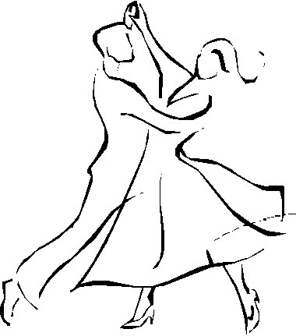 DANSE de 20h30 à 22h30

MARDI
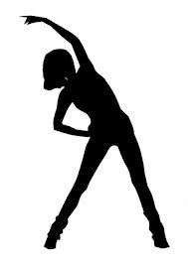 GYM de 19h à 20h
 CHORALE de 20h30 à 22h30

MERCREDI
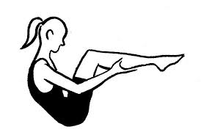 PILATES de 19h à 20h

JEUDI
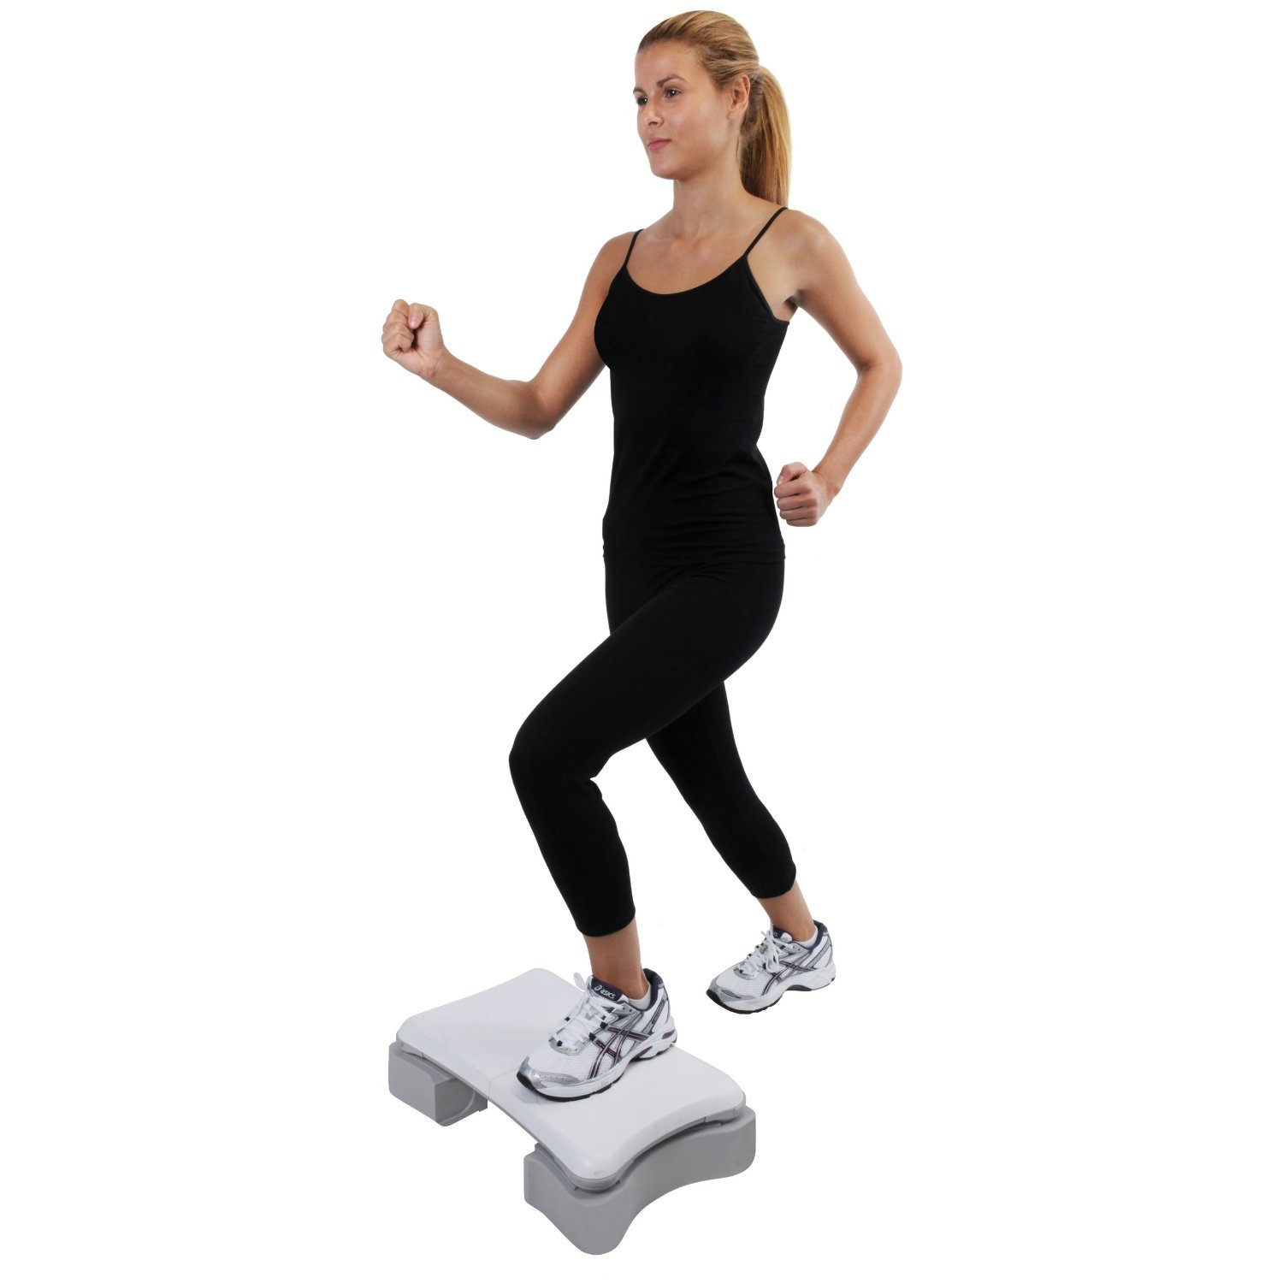STEP de 19h30 à 20h30

Les cours et initiations se déroulent au foyer communal.
Les activités commenceront dès le Lundi 16 septembre 2013 (sauf pour la danse le Lundi 23 septembre).
Vous hésitez ? Venez faire une première séance d’essai gratuite !
Venez Nombreux et nombreuses !
Renseignements au 04 66 03 18 24 (HR) ou sur place

